T.C.
ATATÜRK ÜNİVERSİTESİ
TOPLUMSAL DUYARLILIK PROJELERİ UYGULAMA VE ARAŞTIRMA MERKEZİ

“ YEŞEREN HAYATLAR 1 ”
Proje Kodu: 60BF881EC008A
SONUÇ RAPORU

Proje Yürütücüsü:
Doç. Dr. Aslıhan ESRİNGÜ
Mimarlık ve Tasarım Fakültesi

Araştırmacılar:
Feyza GÜNDOĞDU
Ayşegül Ceren TEKİN
Gökçe CAN
Fahrettin İkbal KÜÇÜKKENAN
Nurettin GÜNAL
Hanife BASU

HAZİRAN , 2021
ERZURUM
İÇİNDEKİLER
Özet 3
Materyal ve Yöntem 5
Proje Uygulamasına Ait Görseller 7
Sonuçlar 20

ÖZET
Amacımız engelsiz yaşam ve bakım evinde yaşayan bireylere rehabilitasyon kapsamında kendilerini iyi hissetmelerini sağlayan bir peyzaj düzenlemesi hazırlamak. Ekibimizle birlikte engelli kardeşlerimizle düzenleyeceğimiz peyzaj alanı onlar için hem görsel şölen oluşturmalı hem de toprakla iç içe geçirebilecekleri bir kaç gün sağlamalı. Proje kapsamında gerçekleştireceğimiz peyzaj alanı engelli kardeşlerimize kendi elleriyle oluşturdukları bir alan bırakma amacı ile oluşturulacaktır. Projemiz uygulanabilirlik açısından toplumsal duyarlılık projesi olarak uygulanabilmektedir.

Anahtar Kelimeler: Peyzaj, Düzenleme, Doğa

MATERYAL VE YÖNTEM

Araştırmanın Türü
Bu çalışma bir Toplumsal Duyarlılık Projesi’dir.

Araştırmanın Yapıldığı Yer ve Zaman
Proje ekibi tarafından "2021-06-14", "2021-09-13" tarihleri arasında Engelsiz Yaşam ve Bakım evin ’de gerçekleştirilmiştir.

Projenin Uygulanışı
Projenin uygulanması için gerekli materyaller, proje başvuru sürecinde belirlendiği gibi fidanlıklar ve kırtasiyelerden temin edildi. Bu kapsamda 6 adet Mazı, 18 adet ardıç 22 adet berberis, 10 adet çilek, 5 adet süs kızılcığı, 90 adet begonya ve 10 kg beyaz dekoratif taş fidanlıktan, 30 adet rüzgar gülü, 10 adet kişisel gelişim kitabı, 10 adet kuru boya seti, 2m beyaz bez ve 2 kutu el boyası kırtasiyeden teslim alınmıştır.
Projenin uygulanacağı Engelsiz Yaşam ve Bakım Evinde proje ekibi ve bakım evi idarecilerinin katılımı ile bir toplantı yapılmıştır. Proje çalışmalarının, Engelsiz Yaşam ve Bakım Evinde bulunan eğimli arazide yürütülmesi kararlaştırılmıştır. Ardından belirlenen alanın tesviye, çapa ve toprak doldurma işlemleri başlatılmıştır. Kurumun girişine ve belirlenen alana projenin Atatürk Üniversitesi Toplumsal Duyarlılık Projeleri tarafından desteklendiğini gösteren afişler asılmıştır.
Kurum müdürü rehberliğinde engelsiz bireylerle eğimli arazide çalışılması uygun görülmüştür. Toprak temizlenip hazır hale getirildikten sonra proje ekibim tarafından arazinin eğimli kısımlarındaki ekimler gerçekleşmiştir, daha sonra eğimin azalan yerlerindeki dikimler engelsiz bireyler ve proje ekibi tarafından gerçekleştirilmiştir. Belirlenen beze engelsiz bireylerin el baskısı yapılmıştır ve yapılan projenin başına asılmıştır.

Proje çalışmaları tamamlandıktan sonra projede alınan hediyelik kırtasiye materyalleri engelsiz bireylerin kullanımına sunulmak üzere bakım evinin idaresine teslim edilmiştir.

PROJE UYGULAMASINA AİT GÖRSELLER

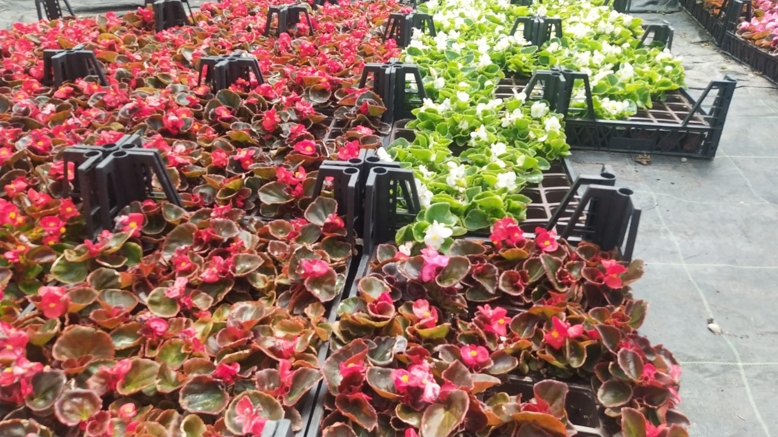

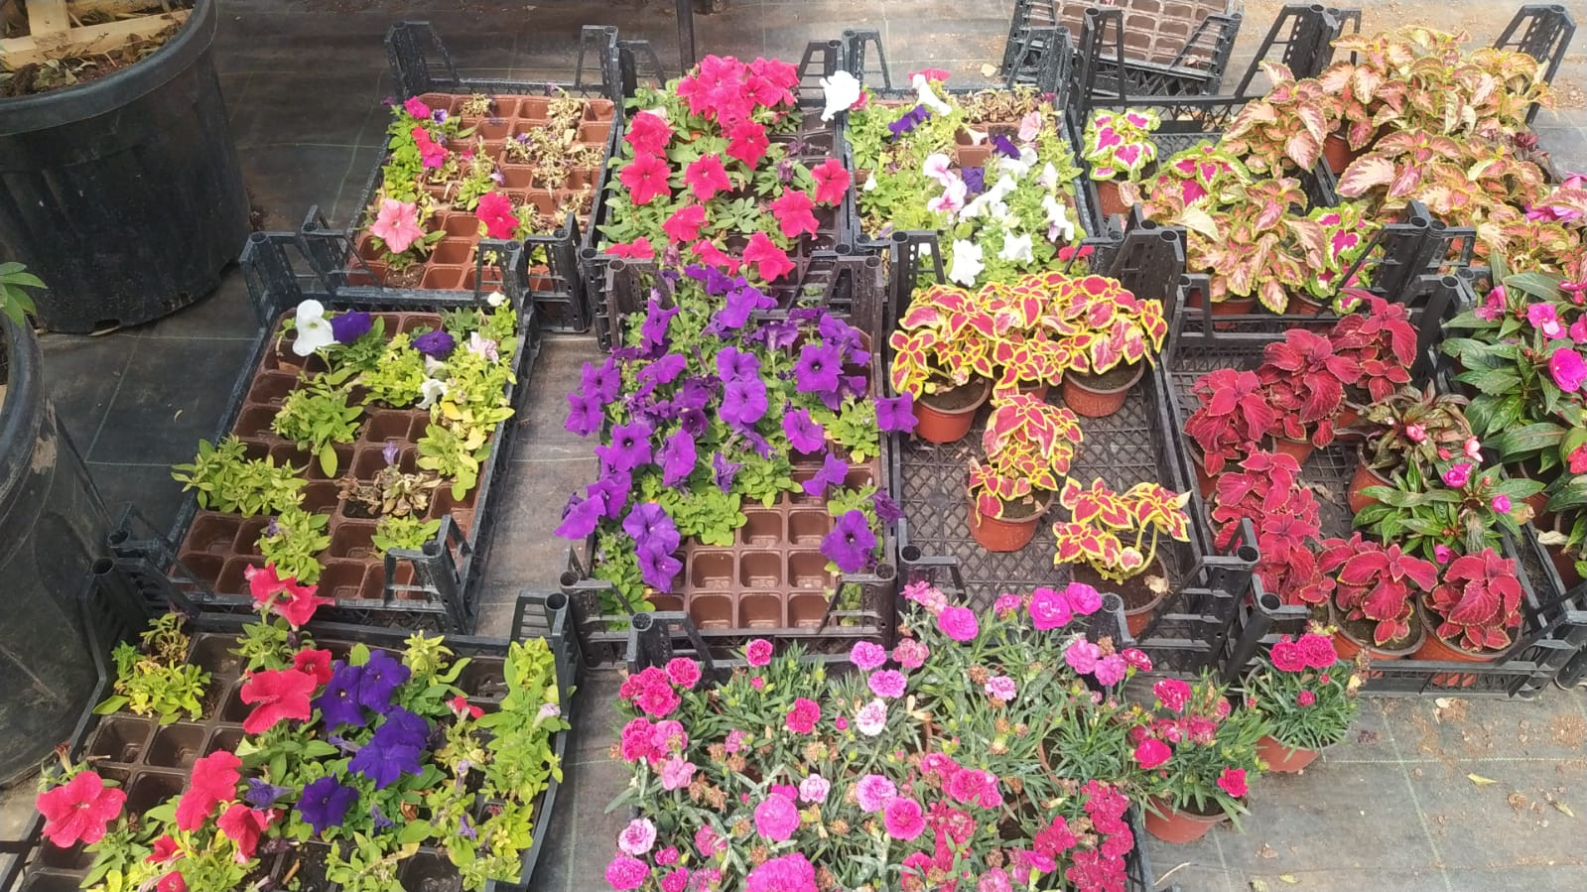

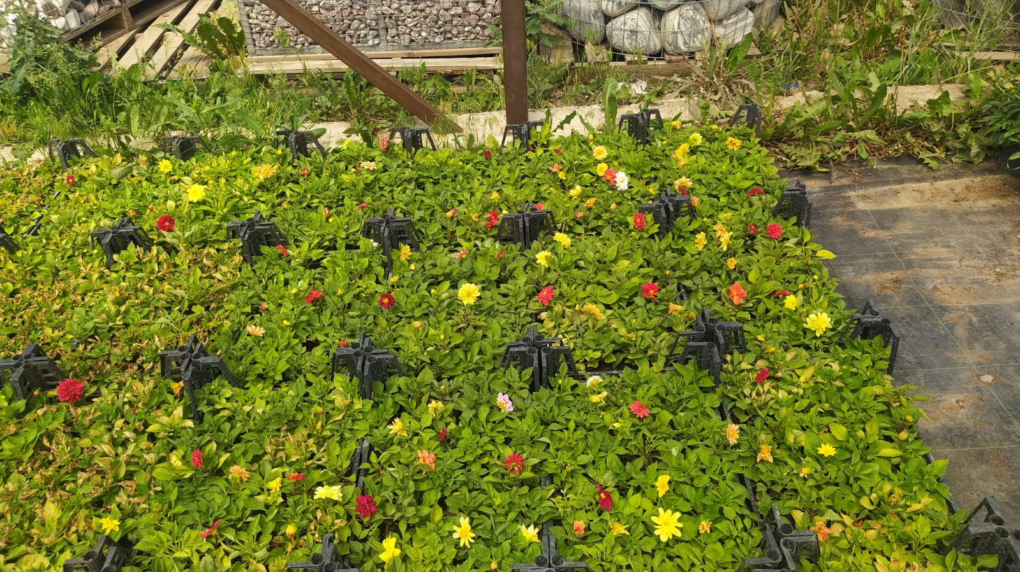

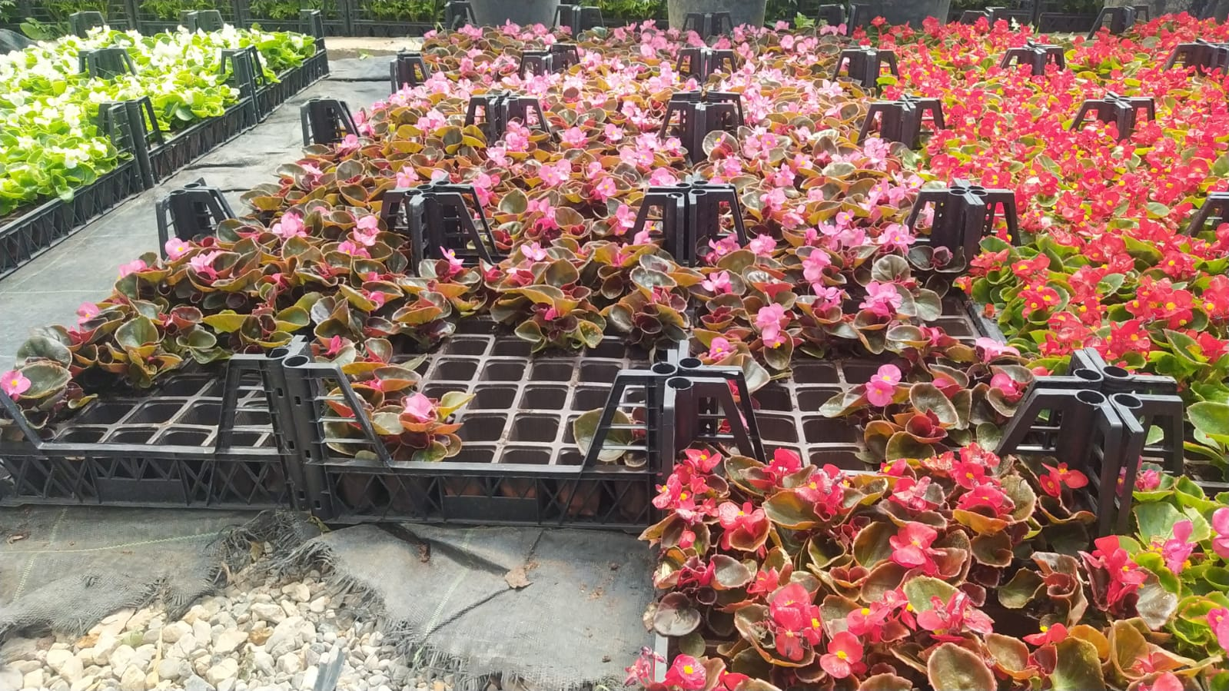

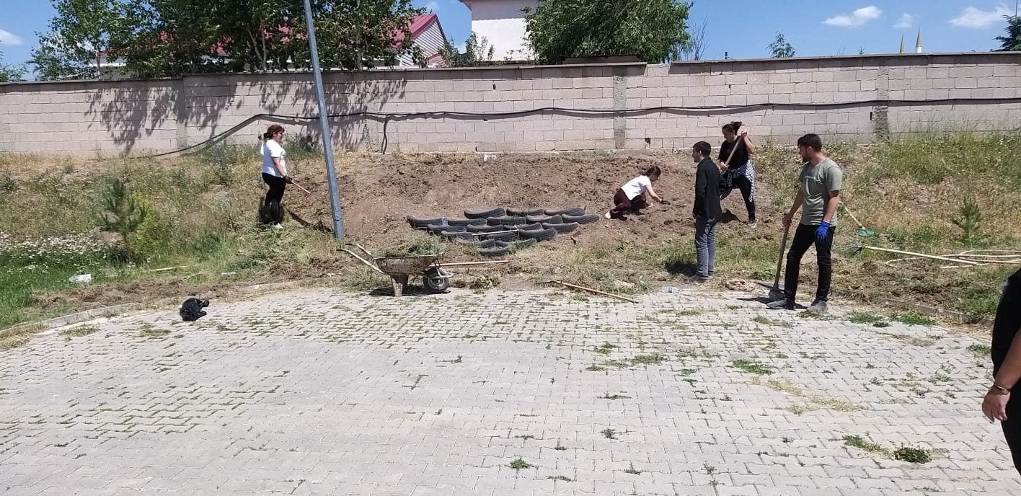

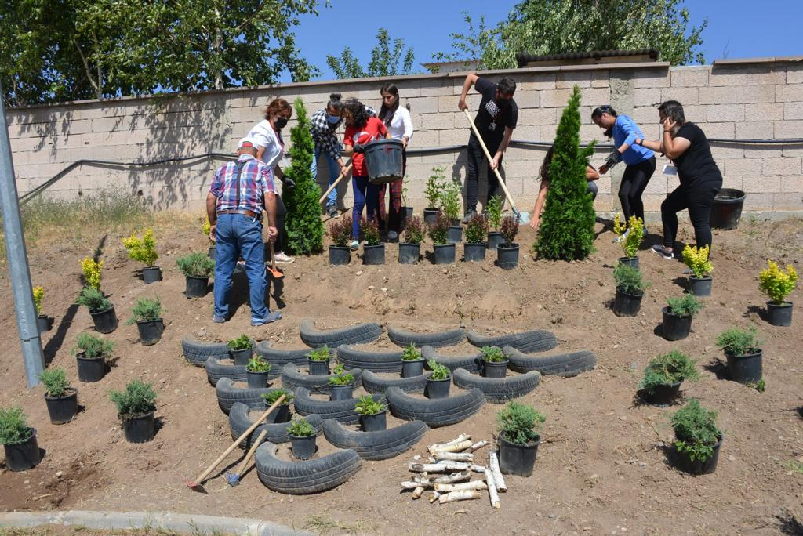
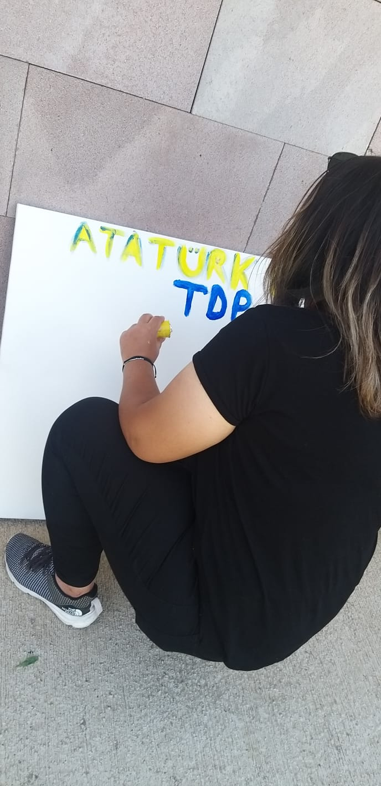
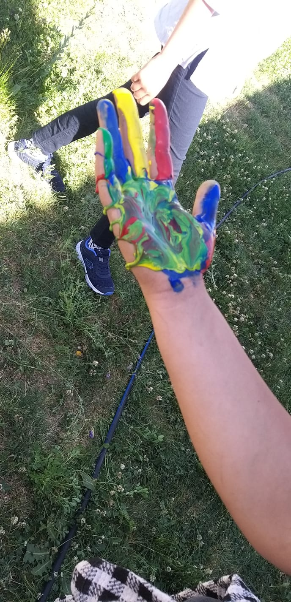
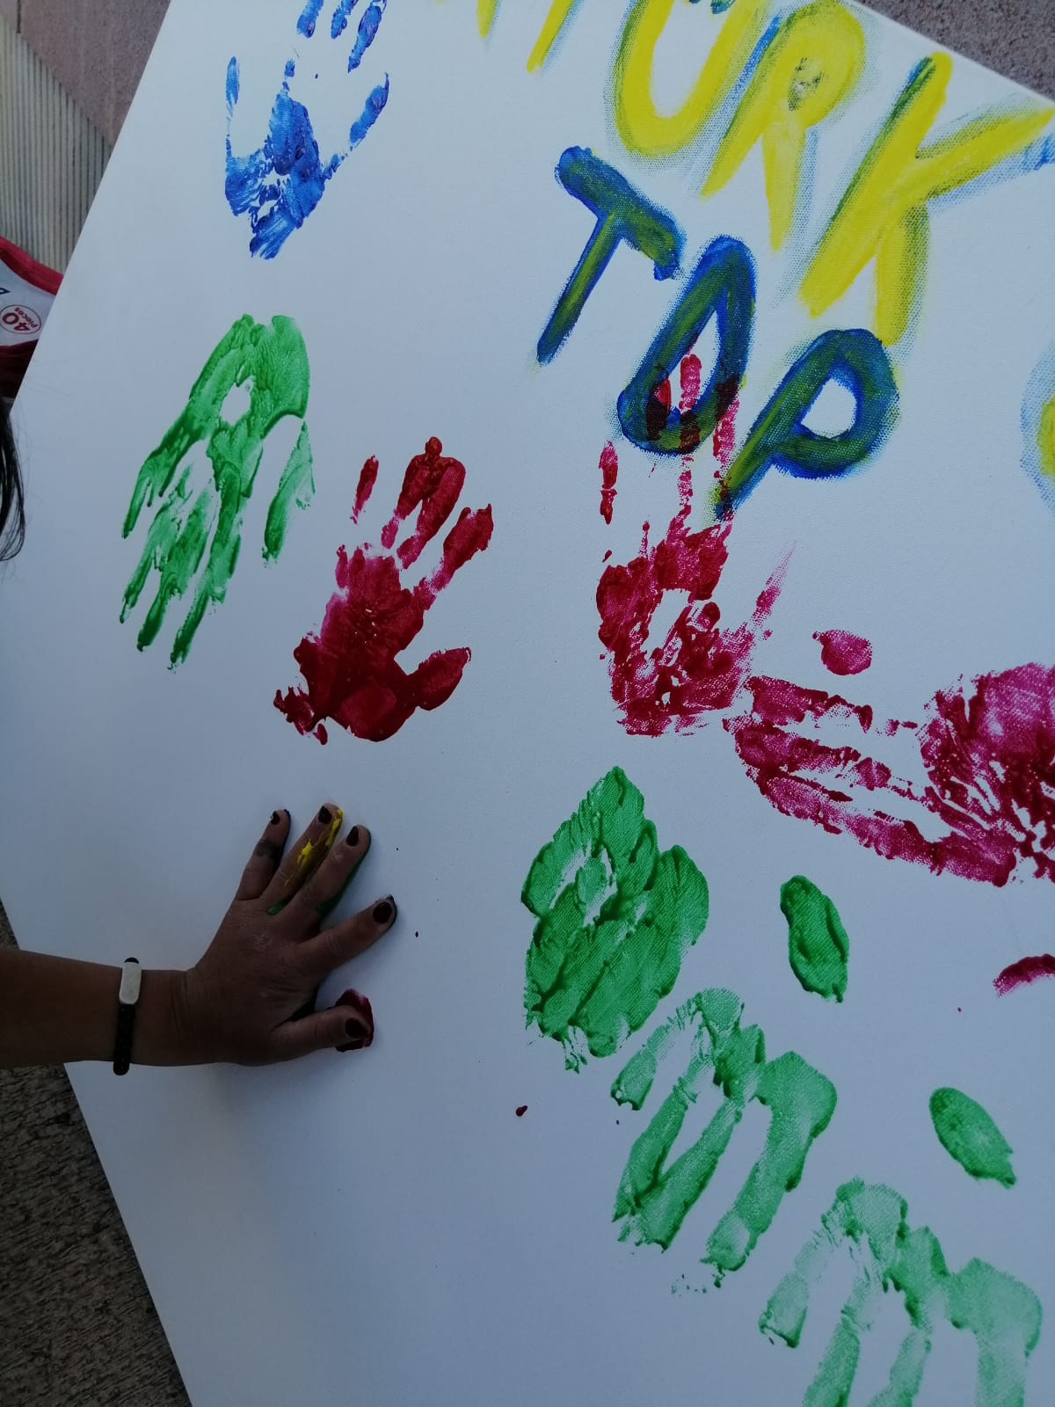

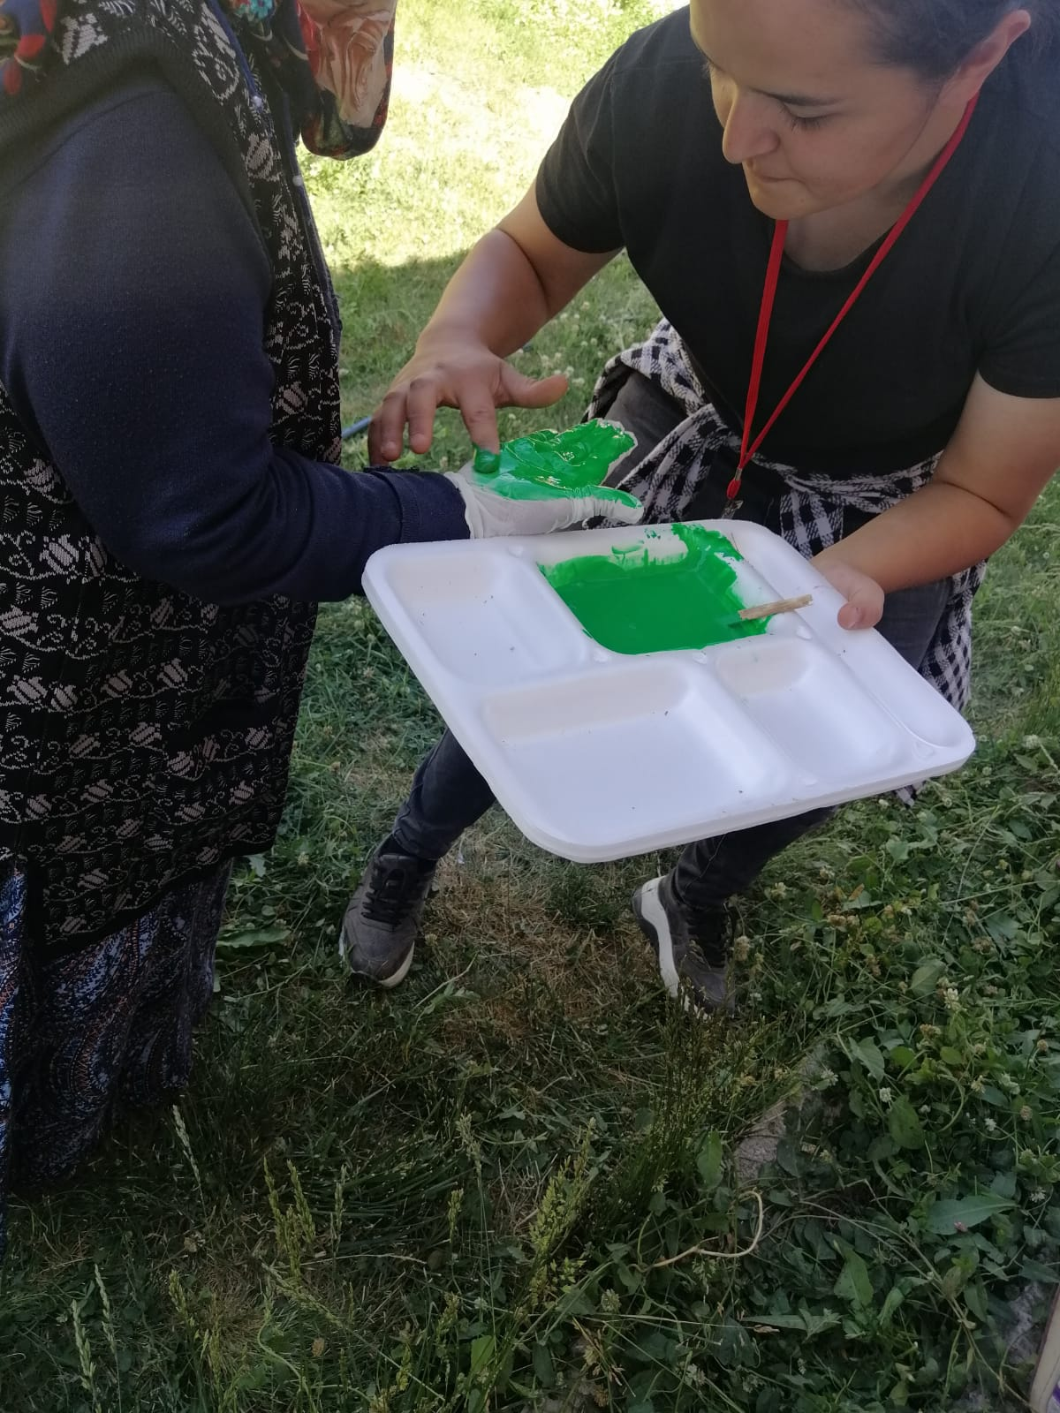

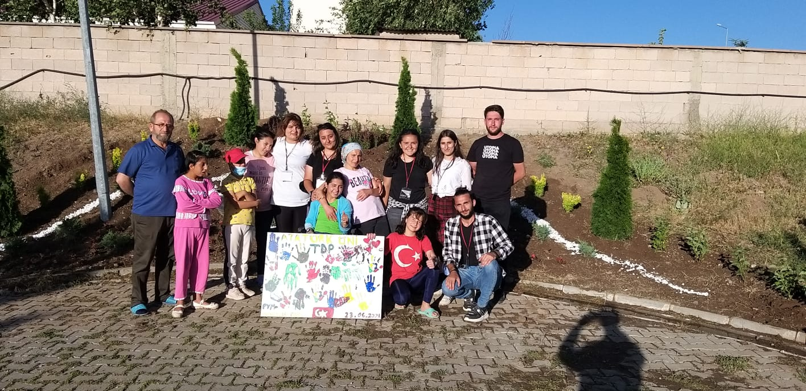

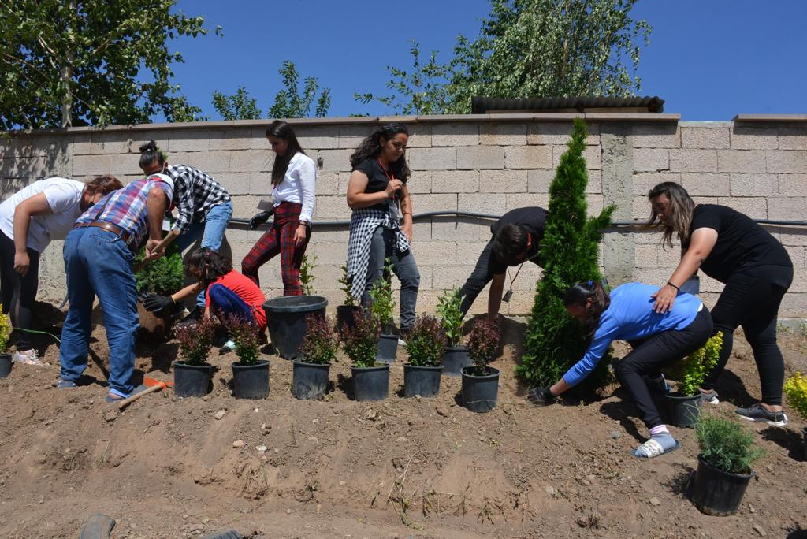

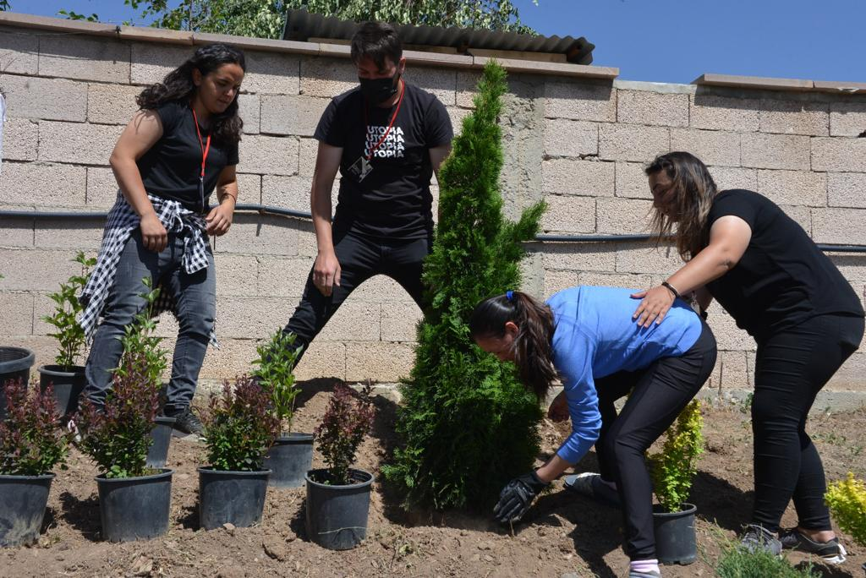

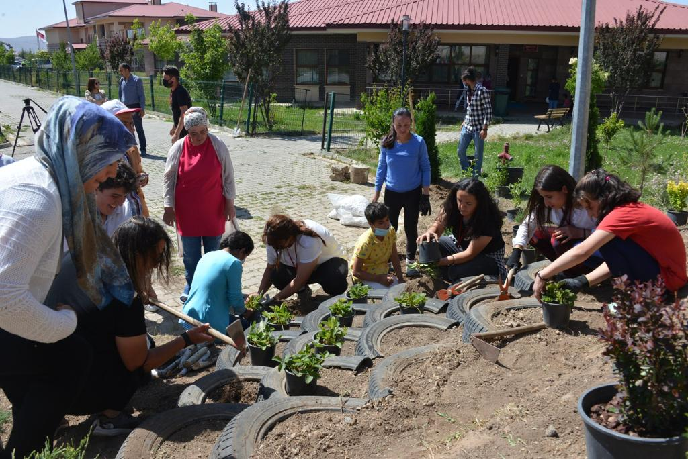

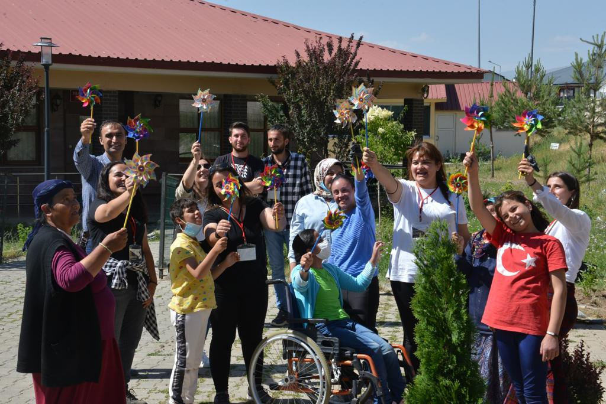

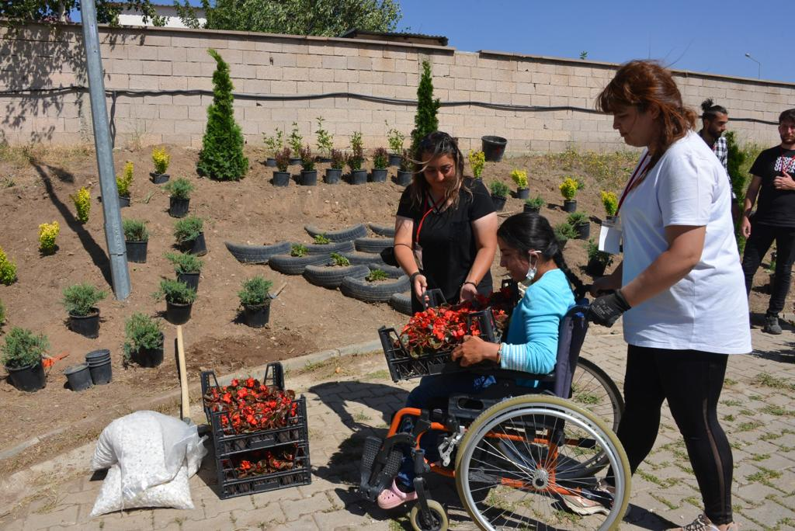

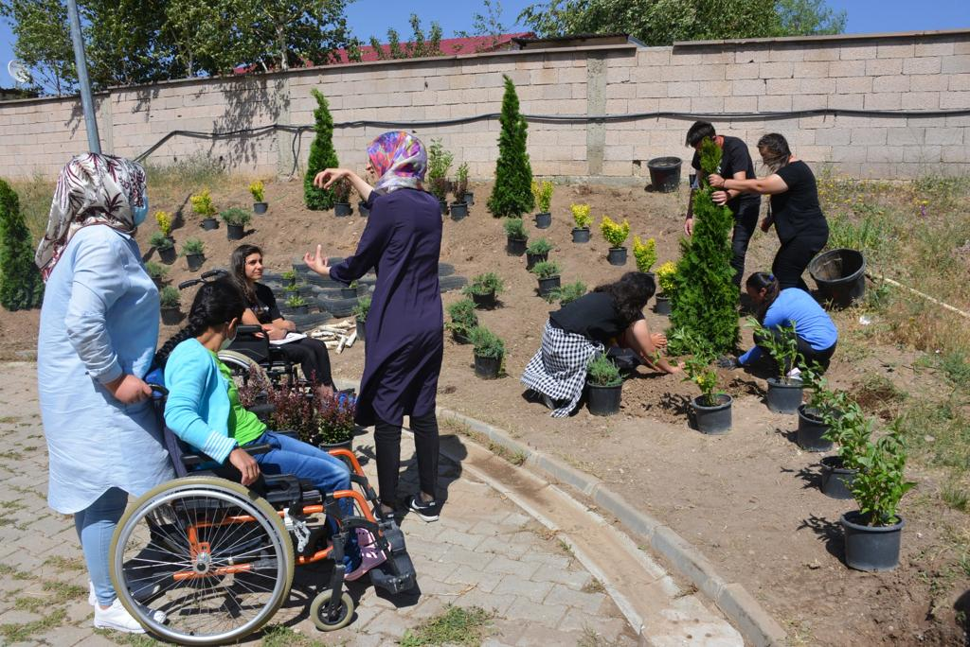

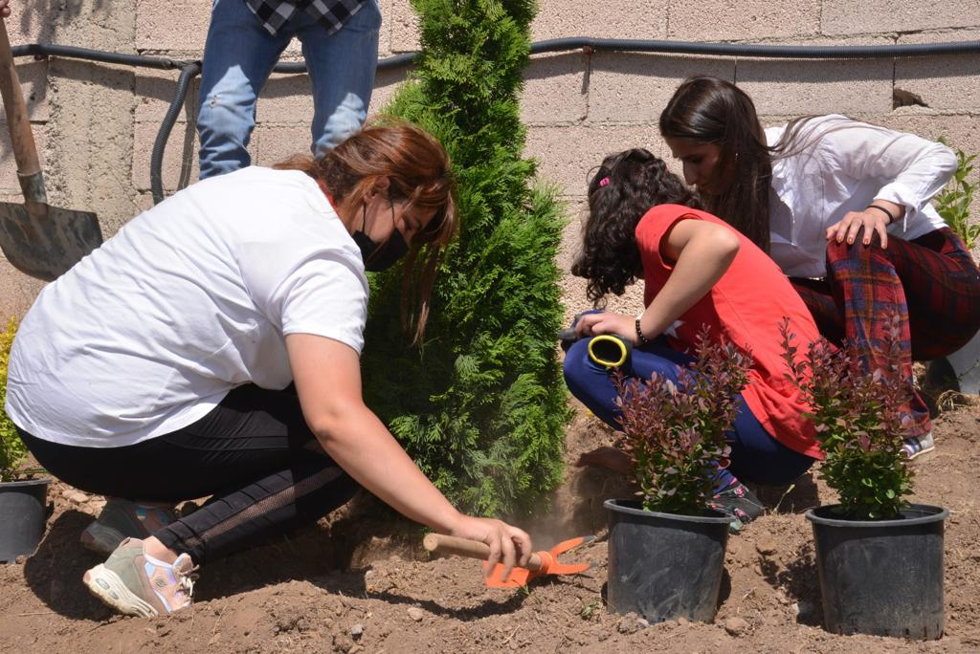

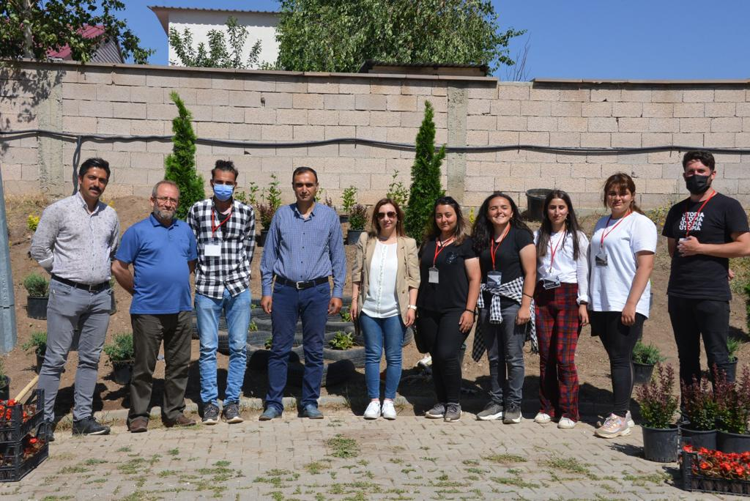

SONUÇLAR
Proje alanımız olan engelsiz yaşam ve bakım evindeki tek hedefimiz engelsiz bireylerin toprakla iç içe geçirebildikleri kendi elleriyle oluşturabilecekleri bir bahçe imkanı ve küçük bir tebessüm. Bu proje kapsamında hedeflediğimiz her şeye ulaşmamız ve engelsiz bireylerin toprak sayesinde enerjilerini atmalarını onlara etkili bir rehabilitasyon imkanı verebilmemiz ekibimi ve kurum idarecilerini gururlandırdı. Projemizi destekleyerek bize bu gururu yaşamamızı bu alanda engelsiz bireylerle verimli vakit geçirmemizi ve onların mutluluğuna ortak olmamızı sağlayan Atatürk Üniversitesi Toplumsal Duyarlılık Projeleri Uygulama ve Merkezi’ne teşekkür ederiz.

